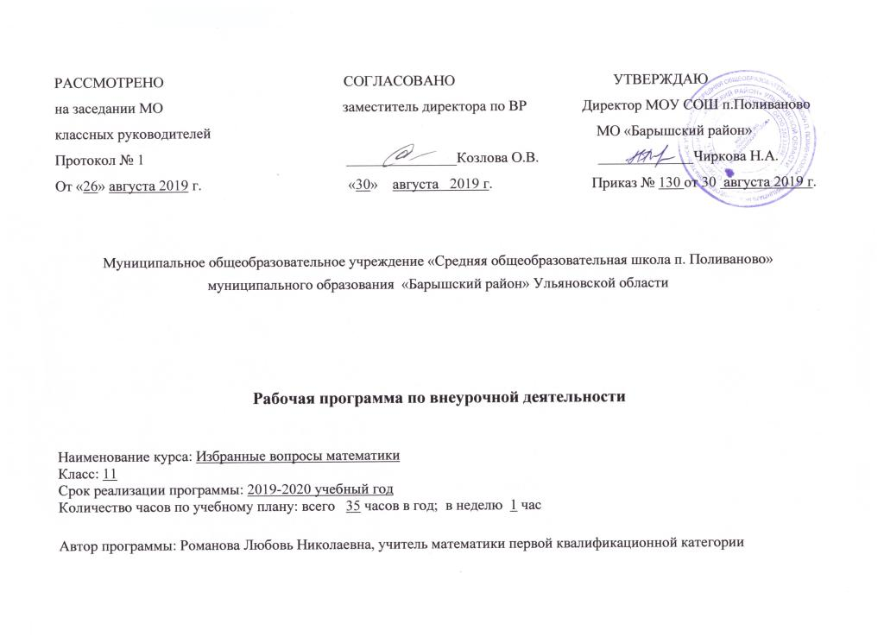

Планируемые результаты освоения учебного курса
Личностные:
- Самостоятельность в приобретении новых знаний, практических умений;
- Готовность к выбору своего жизненного пути; ценностное отношение к себе и окружающим, к приобретению новых знаний;
- Отношение к математике, как элементу общечеловеческой культур
- Формирование качеств мышления;
- Воспитание качеств личности, способность принимать самостоятельные решения.
Метапредметные:
Регулятивные: организация своей учебной деятельности (целеполагание как постановка учебной задачи; планирование; прогнозирование; контроль в форме сличения способа действия и его результата с заданным эталоном с целью обнаружения отклонений и отличий от эталона; коррекция; оценка; саморегуляция.
Познавательные: включают: общеучебные (самостоятельное формулирование учебной цели, поиск и выделение необходимой информации из различных источников, структурирование знаний, выбор эффективных способов решения задач, смысловое чтение, моделирование), логические учебные действия( анализ, синтез, выбор оснований и критериев, установление причинно-следственных связей, построение логических цепочек, выдвижение гипотез и их обоснование).
Коммуникативные: планирование учебного сотрудничества с учителем и сверстниками; определение цели; постановка вопросов; сотрудничество в поиске и сборе информации; умение слушать и понимать точку зрения другого человека; владение монологической и диалогической формами речи.
Предметные:
1.Владение базовым понятийным аппаратом по изучаемым разделам;
2.Развитие у обучающихся умений работать с учебным математическим текстом,грамотно и точно выражать свои мысли,применять математическую терминологию и символику, проводить классификации, логические обоснования.

- Содержание учебного курса
Модуль «Тригонометрия»
• Тригонометрические уравнения
• Системы тригонометрических уравнений
• Простейшие тригонометрические неравенства
Модуль «Производная и еѐ применение»
• Геометрический смысл производной
• Исследование функции с помощью производной
• Наибольшее и наименьшее значения функции
Модуль «Стереометрия»
• Взаимное положение прямых и плоскостей в пространстве
• Многогранники
• Площади и объѐмы
• Векторы
• Метод координат
3.Тематическое планирование с указанием количества часов на освоение каждой темы

№ п/п | Название раздела, темы | Количество  часов на изучение
1 | Модуль «Тригонометрия» | 11
2 | Модуль «Производная и еѐ применение» | 11
3 | Модуль «Стереометрия» | 12
 | Итого: | 34

Календарно-тематическое планирование
Дата |  | № занятия | Количество часов | Тема раздела, занятия
план | факт | № занятия | Количество часов | Тема раздела, занятия
Модуль «Тригонометрия» (11 ч)
 |  | 1 | 1 | Тригонометрические уравнения
 |  | 2 | 1 | Тригонометрические уравнения
 |  | 3 | 1 | Тригонометрические уравнения
 |  | 4 | 1 | Тригонометрические уравнения
 |  | 5 | 1 | Системы тригонометрических уравнений
 |  | 6 | 1 | Системы тригонометрических уравнений
 |  | 7 | 1 | Системы тригонометрических уравнений
 |  | 8 | 1 | Системы тригонометрических уравнений
 |  | 9 | 1 | Простейшие тригонометрические неравенства
 |  | 10 | 1 | Простейшие тригонометрические неравенства
 |  | 11 | 1 | Простейшие тригонометрические неравенства
Модуль «Производная и ее применение» (11 ч)
 |  | 12 | 1 | Геометрический смысл производной
 |  | 13 | 1 | Геометрический смысл производной
 |  | 14 | 1 | Геометрический смысл производной
 |  | 15 | 1 | Геометрический смысл производной
 |  | 16 | 1 | Исследование функции с помощью производной
 |  | 17 | 1 | Исследование функции с помощью производной
 |  | 18 | 1 | Исследование функции с помощью производной
 |  | 19 | 1 | Исследование функции с помощью производной
 |  | 20 | 1 | Наибольшее и наименьшее значения функции
 |  | 21 | 1 | Наибольшее и наименьшее значения функции
 |  | 22 | 1 | Наибольшее и наименьшее значения функции
Модуль «Стереометрия» (12 ч)
 |  | 23 | 1 | Взаимное положение прямых и плоскостей в пространстве
 |  | 24 | 1 | Взаимное положение прямых и плоскостей в пространстве
 |  | 25 | 1 | Многогранники
 |  | 26 | 1 | Многогранники
 |  | 27 | 1 | Площади и объемы
 |  | 28 | 1 | Площади и объемы
 |  | 29 | 1 | Площади и объемы
 |  | 30 | 1 | Векторы
 |  | 31 | 1 | Векторы
 |  | 32 | 1 | Метод координат
 |  | 33 | 1 | Метод координат
 |  | 34 | 1 | Итоговое занятие

Лист корректировки учебной программы

№ занятия | Название раздела, тема занятия | Дата проведения по плану | Причина корректировки программы | Корректирующие мероприятия | Дата проведения по факту

